无纸化考核人员出行防疫情况登记表
参加项目：
姓 名 |  | 身份证号
联系电话 |  | 健康状况
住 址
近半月  是否离通 | □未离通  □离通，离通时间 返通时间
回程乘坐  交通工具 | 含转车等所有车牌、车次、轮渡、航班信息；私家车返回，需提供车牌号及途经线路
苏康码（图片粘贴下方） |  |  | 14天出行轨迹（图片粘贴下方）
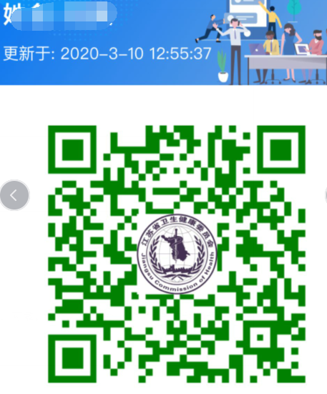 |  |  | 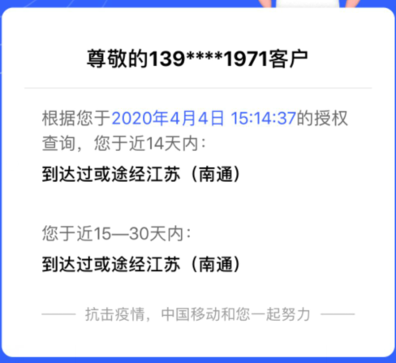
本人保证此表格填写内容真实、完整、可靠，如有不实之处，愿承担一切法律责任。
填写人签字： 填表日期：

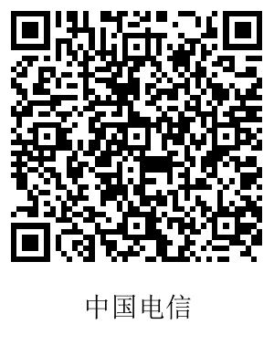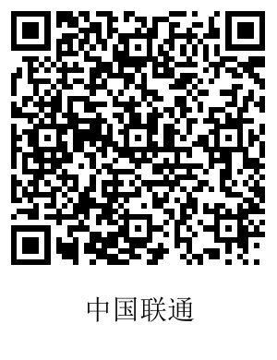
微信扫描二维码，查询近14天出行轨迹。

